附件7
阳泉市各级认定机构体检安排
一、高级中学和中等职业学校教师资格认定体检医院
阳泉市第一人民医院
阳煤集团总医院
（注：以上医院请申请人自选一所，体检前请仔细阅读体检须知。）
二、幼儿园、小学和初级中学教师资格认定体检医院
（一）阳泉市城区、矿区
阳泉市第一人民医院
阳煤集团总医院
（注：以上医院请申请人自选一所，体检前请仔细阅读体检须知。）
（二）阳泉市郊区、高新区
阳泉市第二人民医院（郊区人民医院）
（三）平定县
平定县人民医院
（四）盂县
盂县人民医院
三、体检须知
申请人自费参加体检，收费标准请咨询各医院。申请人须参加全部体检项目，请根据体检医院要求及自身身体情况合理安排时间。申请人合理安排自己的体检时间，主动与体检医院联系预约，不要都集中到最后，避免因体检人员一次性集中过多等情况而影响体检。未参加体检或未参加全部体检项目，视同申请人自动放弃申请。体检时携带本人身份证和近期1寸免冠半身正面彩色白底照片1张（与报名上传的照片同底）。部分医院不提供体检表，请申请人自行下载双面打印体检表并贴好照片。申请人需在申请认定教师资格人员体检表中的“既往病史”一栏中如实填写,体检中如出现呼吸系统疑似症状者必须进一步做胸片项目检查。申请认定幼儿园教师资格人员，增加淋球菌、梅毒螺旋体、滴虫、外阴阴道假丝酵母菌（念球菌）（后两项指妇科）检查项目。女性未婚者请告知体检医院。各医院体检安排如下：
（一）阳泉市第一人民医院
1.体检时间：2024年4月15日-5月8日，工作日上午8:00—9:00。
2.体检地点：阳泉市第一人民医院健康体检部。
3.体检者本人需携带身份证，自行下载打印体检表（正反面）贴好照片，缴费方式：微信扫码支付或门诊现金支付。
4.体检前2-3日应注意饮食均衡，以清淡饮食为主；不吃高脂性及油炸性食物；禁食血制品及含铁量过大的食物（如猪血、海带、菠菜等）。
5.体检前一日请勿饮酒、喝浓茶和咖啡，不要吃对肝、肾功能有损害的药物（降压药、降糖药除外），晚餐后禁食，十二点以后禁饮水；避免过劳。
6.体检当日晨禁食、禁水。如患有糖尿病、冠心病、高血压等慢性疾病，请正常服药（少量水），并告知医生。
7.体检当日请穿宽松轻便服装，女士不要穿连裤袜、连衣裙；请勿佩戴金属饰物或携带贵重物品，以免影响检查或丢失。
8.做子宫（含附件）、膀胱、前列腺彩超检查者，尽可能不排晨尿，使膀胱充盈。
9.女性受检者妇科常规检查前应排空小便；月经期间请勿做妇科及尿液检查，待经期完毕后再补检；妇女做子宫颈涂片检查前一天勿行房事，勿阴道冲洗或使用塞剂。
10.孕妇不能做胸部X线检查和妇科检查的拿医院出具的相关医学检查证明。
（二）阳煤集团总医院
1.体检时间：2024年4月15日-5月8日，工作日上午7:30—11:00。
2.体检地点：阳泉市矿区北大街218号阳煤集团总医院健康体检部。咨询电话：0353-7073209。
3.体检实行预约制，请提前在手机上查看套餐，选好体检项目并确认好时间。体检当天请严格按照约定时间，携带个人身份证实名制参检。体检预约流程：
（1）关注微信公众号“阳煤总医院健康体检部”——体检预约——个人预约——选择对应体检项目——确认体检时间——支付。
（2）严格按照预约日期及时间到检，不接受现场预约。
（3）其他未尽事宜听从体检工作人员安排。
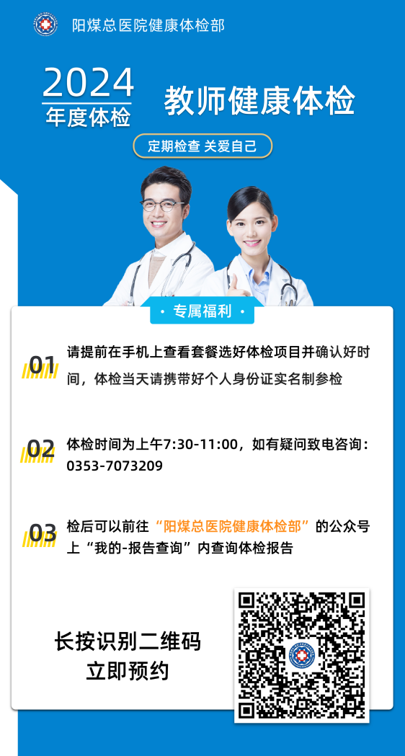
4.体检者本人需携带身份证以及体检表（需提前自行下载打印并贴好照片）。
5.受检人员在体检前一天应注意休息，避免剧烈运动。不宜食用油腻食物（火锅等），不饮酒，不吃对肝、肾功能有损害的药物。
6.女士体检当日勿穿连衣裙、连裤袜，应避开经期，以免影响体格检查，未婚者提前告知。
7.体检当天需空腹，做X线检查时去掉金属饰物（如项链等），孕期勿做X线检查。
8.体检结束将体检表交回前台并确认项目，避免漏项。
（三）阳泉市第二人民医院（郊区人民医院）
1.体检时间：2024年4月15日-5月8日，工作日上午8：00-11:50。
体检盖章时间：2024年4月15日-5月8日，工作日下午2:30--4:30。
2.体检地点：阳泉市第二人民医院（咨询电话：0353-5151886）。
3.请在体检处出示身份证，领取体检表并贴好照片（近期1寸免冠半身正面彩色白底照片1张，与报名上传的照片一致）。
4.体检注意事项：
（1）体检前一天请您清淡饮食，勿饮酒、勿劳累。体检当天请空腹，禁食，为不影响化验结果请在9:30以前结束抽血。
（2）体检前一天要注意休息，晚上8点后不再进食。避免剧烈运动和情绪激动，保证充足睡眠，以免影响体检结果。
（3）月经期间不宜做妇科、尿液检查，未婚女性请告知体检医院。
（4）需空腹检查的项目为抽血、腹部B超、及其他标注的体检项目。
（5）做膀胱、子宫、B超时请勿排尿，如无尿需饮水至膀胱充盈。做妇科检查前应排空尿。
（6）关于怀孕人员胸透项目检查问题：备孕人员须完全按体检表内容逐项检查，不可缺项；怀孕人员可免做胸透项目，但需提供医院出具的相关医学检查证明。
（7）做放射线检查前，请您除去身上佩戴首饰、手表、传呼、手机等金属物品，磁卡也不应带入检查室，以防消磁。
（四）平定县人民医院
1.体检时间：2024年4月15日-5月8日，工作日上午8:00—9:00。
2.体检地点：平定县医疗集团健康体检部（原平定县人民医院东升分院）
3.体检预约热线：0353—6169012，请按照预约时间体检。
4.体检者需携带身份证，出示健康码，自行下载打印体检表贴好照片。
5.体检前3-5日内，宜清淡饮食，勿食猪肝、猪血等高脂食物，禁大量饮酒。体检前一晚10点禁食、空腹，以便进行抽血化验和彩超检查。
6.体检前不易做剧烈运动，避免过度疲劳；体检当日停止晨练。
7.抽血做生化指标检查时，体检当日晨采空腹血，禁饮食。这样查出的结果较为准确。
8.关于怀孕人员胸透项目检查问题：备孕人员须完全按体检表内容逐项检查，不可缺项；怀孕及有可能怀孕的女性体检者可免做胸透项目，但需提供医院出具的相关医学检查证明
9.未婚女士请勿接受妇科检查。已婚女士做妇科检查前应排空小便，请避开月经期。做宫颈涂片宫颈细胞学检查者，检查前一天请勿同房、阴道用药、阴道冲洗。
10.女士做子宫附件彩超、男士做前列腺彩超，检查前需憋尿、使膀胱充盈(最好是不排晨尿、缩短憋尿时间)。
11.腹部彩超：包括肝脏、胆道、胰腺、脾脏、肾脏等项目，检查前必须禁食8小时以上，检查前一天内不要吃易产生气体的食物，如(土豆红薯、蚕豆)等，否则会影响成像质量。
12.心电图检查：检查前应安静休息5分钟左右。不能在跑步、饱餐冷饮或吸烟后进行检查，这些因素都可以导致心电图异常，从而影响对疾病的判断。
13.全部体检项目检查完毕，请仔细核对体检套餐项目，确认无漏项后，请您将体检导引单交到体检中心，以便进行资料汇总，做出总检报告。
14.报告领取时间：常规健康体检一般在1-2工作日后。（五）盂县人民医院
1.体检时间：2024年4月15日-5月6日，工作日上午8:00—10:00。
2.体检地点:盂县人民医院体检中心（后大门），咨询电话:15835309688。
3.注意事项：
请在体检处出示身份证，领取体检表并贴好照片（近期1寸免冠半身正面彩色白底照片1张，与报名上传的照片一致）。
（1）参加体检人员应保持平和心态，体检前12个小时内应禁食、禁水、保持空腹。请注意休息，勿熬夜，避免剧烈运动。
（2）体检当日着装宜简单、宽松，体检期间避免人员聚集，请您与他人保持1米以上的距离。
（3）怀孕及可能受孕者需告知医务人员，避免X线及妇科特殊检查。
（4）注意检查当日衣者应宽松、得体，衣服包括贴身衣服不能有金属饰物，以免影响放射检查。
（5）女性月经期勿留取尿、便标本，勿做妇科检查。
（6）检查结束后按规定时间下午领取报告。
4.体检流程:县医院体检中心登记室领表→门诊大楼交费→拍胸片(门诊楼大厅东北角放射科)→返回体检中心一般检查室（内外五官科诊室）→妇科检查（登记室）→抽血（登记室）→留表登记室。最后，第二天下午到报告室取结果。

